Kết quả thực hiện Quản lí quán trà sữa

Version 1.0

Sinh viên thực hiện:

Lâm Đức Tài - 1612580

**Bảng ghi nhận thay đổi tài liệu**

|  |  |  |  |
| --- | --- | --- | --- |
| **Ngày** | **Phiên bản** | **Mô tả** | **Người thay đổi** |
| 18/6/2019 | 1.0 | Báo cáo cuối | Lâm Đức Tài |
|  |  |  |  |
|  |  |  |  |
|  |  |  |  |

Mục lục

1. Môi trường phát triển và Môi trường triển khai 3

2. Kết quả đạt được 3

2.1 Chức năng đăng nhập/ đăng kí: đã hoàn thành 3

2.2 Chức năng phục vụ: đã hoàn thành 3

2.3 Chức năng Bàn ăn: đã hoàn thành 4

2.4 Chức năng thực đơn: đã hoàn thành 4

2.5 Chức năng khuyến mãi: chỉ có giao diện 5

2.6 Chức năng thống kê: đã hoàn thành 5

2.7 Chức năng tài khoản: đã hoàn thành 6

2.8 Chức năng nhập hàng: chưa thực hiện 6

2.9 Chức năng hóa đơn: đã hoàn thành 6

3. Hướng phát triển 7

# Môi trường phát triển và Môi trường triển khai

* Môi trường phát triển ứng dụng:
* Hệ điều hành: Windows 10
* Hệ quản trị CSDL: SQL Server 2018 EXPRESS
* Công cụ phân tích thiết kế: Start UML
* Công cụ xây dựng ứng dụng: Visual Studio 2017 Community
* Các thư viện đã dùng: Các thư viện cơ bản của Winform
* Môi trường triển khai ứng dụng:
* Hệ điều hành: Microsoft Windows
* Cần cài đặt .Net Framework 4.5

# Kết quả đạt được

## Chức năng đăng nhập/ đăng kí: đã hoàn thành

* Nhập username, password, re-password để đăng kí, password phải khớp với re-password.
* Nhập username, password đã đăng kí để đăng nhập.
* Có phân quyền admin và staff. Admin có thể sử dụng tất cả các tab, nhân viên không thể sử dụng tab thực đơn, bàn ăn, khuyến mãi, tài khoản.

## Chức năng phục vụ: đã hoàn thành

* Chọn radio button tương ứng để phục vụ nhu cầu khách hàng mang đi hoặc ăn tại bàn.
* Nếu mang đi thì không cần chọn bàn ăn để thêm món.
* Nếu ăn tại bàn thì phải chọn bàn ăn để thêm món ăn
* Chọn danh mục từ Combobox để hiển thị sản phẩm tương ứng.
* Chọn sản phẩm từ danh sách.
* Chọn số lượng và bấm nút thêm món để thêm món.
* Bàn đang được dùng sẽ được tô màu vàng
* Chọn bàn và bấm thanh toán để thanh toán.

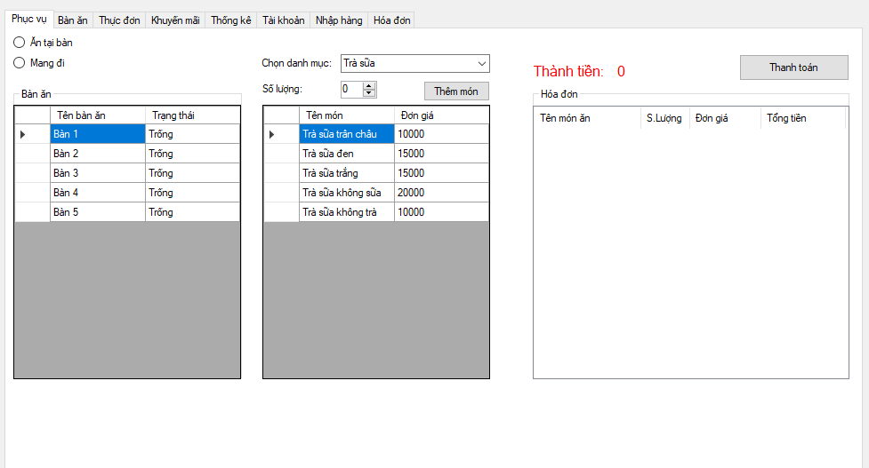

## Chức năng Bàn ăn: đã hoàn thành

* Bấm chọn bàn thì tên bàn sẽ hiển thị lên Textbox bên cạnh
* Có thể thực hiện Thêm, Xóa, Sửa
* Bàn đã xóa sẽ không xóa trong CSDL mà đươc đánh dấu để không ảnh hưởng đến bảng hóa đơn.

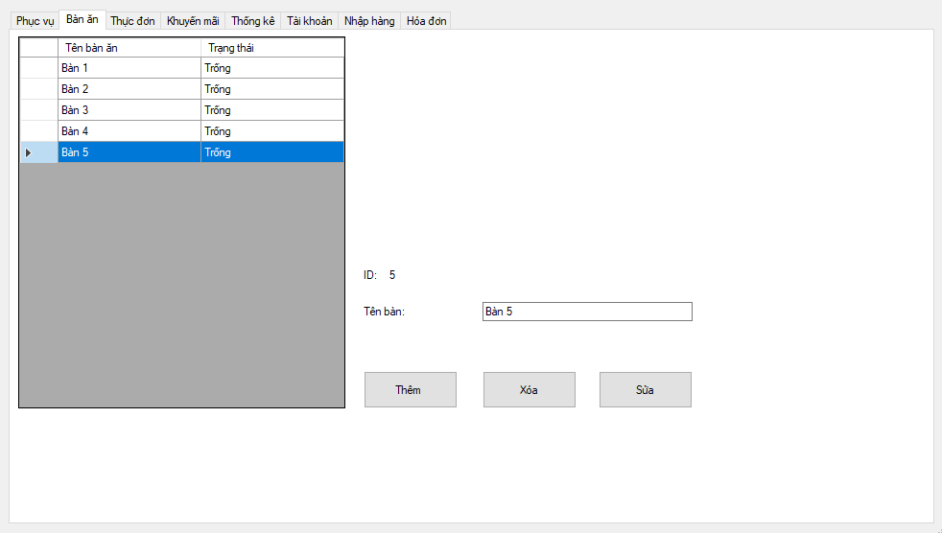

## Chức năng thực đơn: đã hoàn thành

* Chọn danh mục để hiển thị sản phẩm tương ứng.
* Có thể Thêm, Xóa, Sửa danh mục. Chỉ đánh dấu danh mục đã xóa chứ không xóa hoàn toàn danh mục khỏi cơ sở dữ liệu để tránh ảnh hưởng khóa ngoại, khi xóa danh mục thì các món ăn trong danh mục cũng bị xóa.
* Có thể Thêm, Xóa, Sửa sản phẩm sau khi chọn danh muc. Chỉ đánh dấu sản phẩm đã xóa chứ không xóa hoàn toàn sản phẩm khỏi cơ sở dữ liệu để tránh ảnh hưởng khóa ngoại.

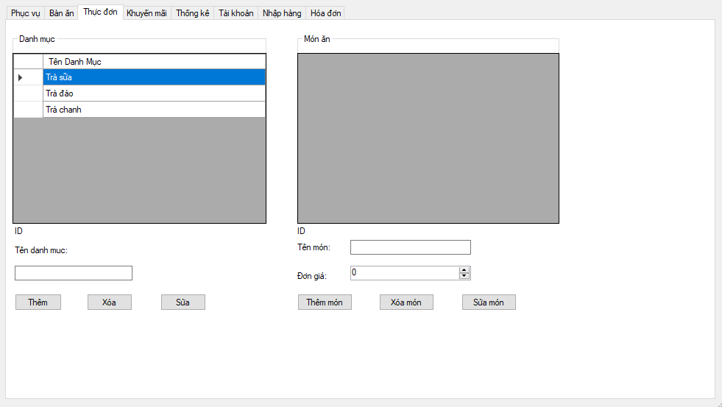

## Chức năng khuyến mãi: chỉ có giao diện

* Chọn danh mục để hiển thị sản phẩm tương ứng.
* Có thể Thêm, Xóa, Sửa khuyến mãi sau khi chọn sản phẩm.

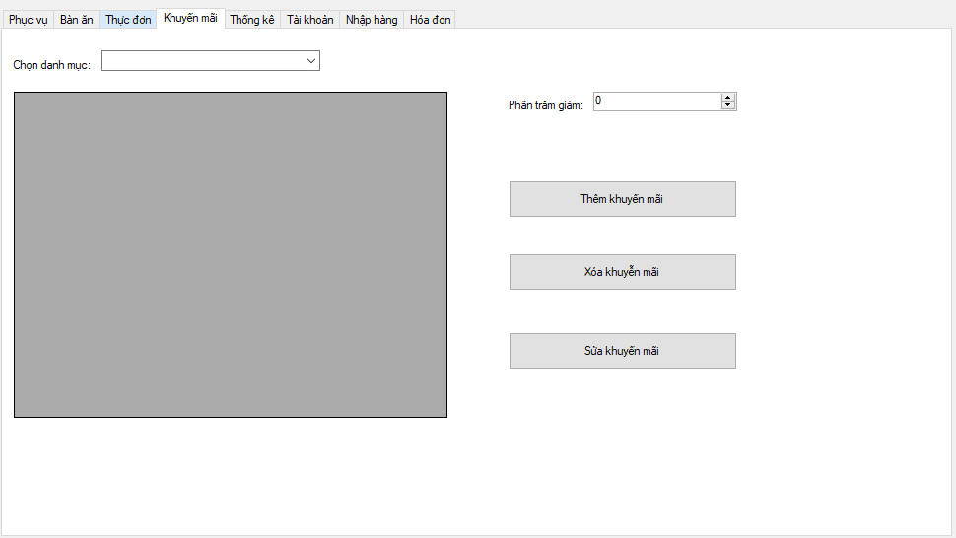

## Chức năng thống kê: đã hoàn thành

* Có thể thống kê doanh số hoặc sản phẩm bán được theo ngày, tháng, tự chọn.
* Chọn radio button tương ứng để thống kê.

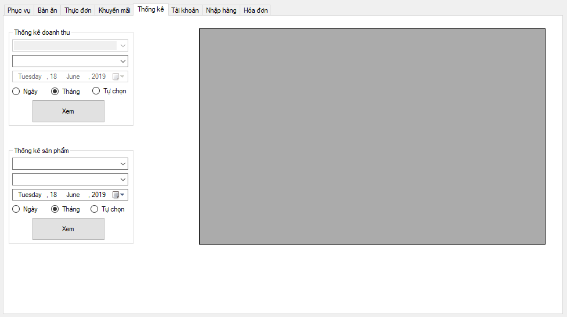

## Chức năng tài khoản: đã hoàn thành

* Có thể thực hiện thêm, xóa, sửa sau khi chọn tài khoản. Thay đổi thông tin chi tiết của từng tài khoản.
* Không xóa hoàn toàn tài khoản.

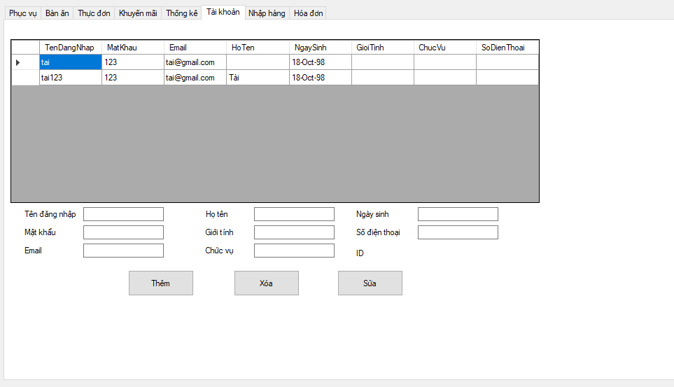

## Chức năng nhập hàng: chưa thực hiện

## Chức năng hóa đơn: đã hoàn thành

* Xem danh sách hóa đơn
* Có thể sắp xếp hóa đơn theo ngày hoặc theo giá tiền tăng dần

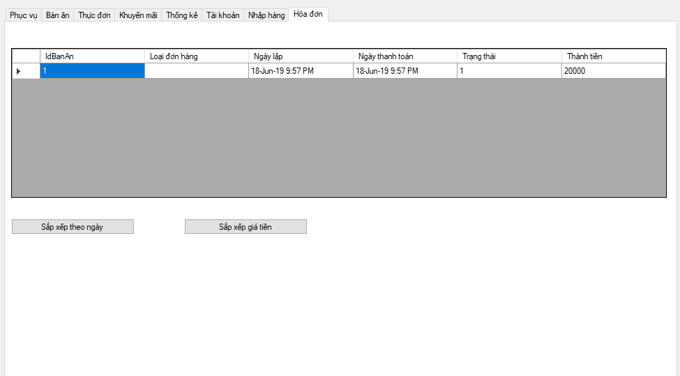

# Hướng phát triển

Ứng dụng sẽ phát triển thêm chức năng hiển thị hình sản phẩm, số lượng tồn, chức năng nhập hàng, cho phép thêm khuyến mãi vào từng món ăn. Mật khẩu của tài khoản sẽ được mã hóa.